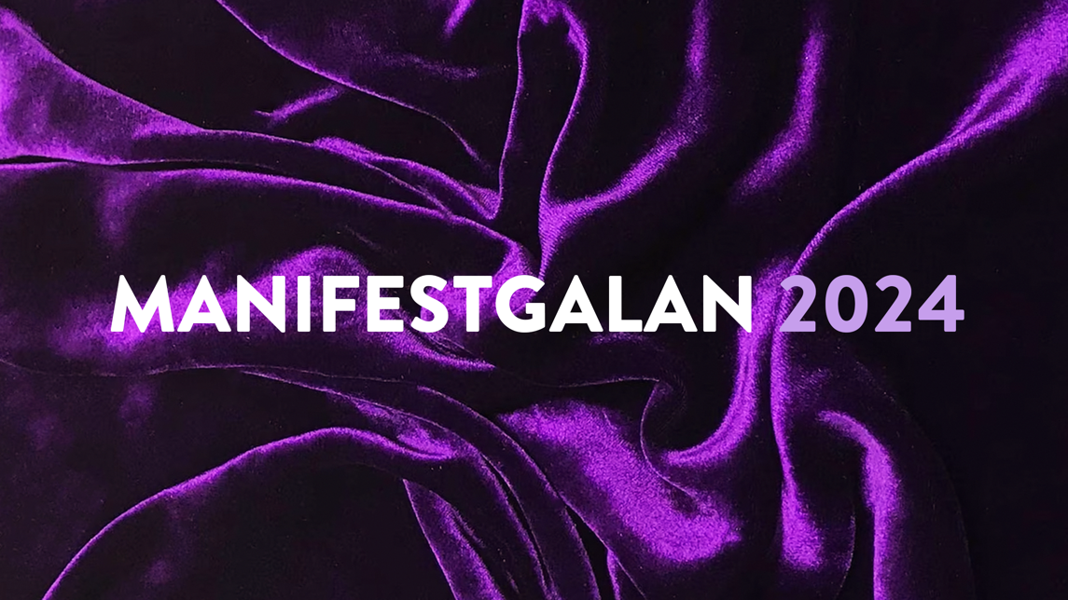
EMBARGO TORSDAG 7 MARS kl 21.30. INGET FÅR PUBLICERAS INNAN DESS!
Pressmeddelande 2024-03-07
Vinnarna på Manifestgalan 2024!
SOM (Svenska Oberoende Musikproducenter) presenterar nu vinnarna på årets Manifestgala.
Manifest är musikpriset som uppmärksammar och premierar artister och inspelningar utgivna av oberoende skivbolag, och är årets stora händelse i indiemusiksverige. Tidigare ikväll genomfördes den 21:a galan i ordningen, den här gången live på Arbis i Norrköping.

Jurygrupperna om närmare 150 personer har tillsammans lyssnat igenom och bedömt sammanlagt 496 albumproduktioner och 145 musikvideos - ett bevis så gott som något på att independentscenen lever och frodas i allra högsta grad! Juryns medlemmar består av journalister, arrangörer och andra personer som på olika sätt är verksamma i musikbranschen.

Vinnare på Manifestgalan 2024 – med motiveringar:

Årets Visa

Midnattsorkestern - Yllefilt (Kakafon Records)
”För sina självklara melodier och lekfulla texter, inramade av ett musikaliskt följsamt komp med blinkningar till bland annat Taube, klezmer och jazz. Precis som titeln antyder, en skiva som sluter sig varmt kring lyssnaren och får den att drömma sig bort till öst, väst och ända ut i kosmos.”
Årets Barnmusik
Britta Persson - Alla är barn (Forevers)
”Årets barnplatta närmar sig barnens värld med en stillsam nyfikenhet. Med luftiga arrangemang och fina melodier blir det storslagen pop som funkar lika bra för vuxna som barn.”
Årets Synt
Agent Side Grinder - Jack Vegas (Progress Productions)
”För ett mörkt, monotont och minimalt album levererat med bandets unika nerv och närvaro.”
Årets Dansband
Streaplers - En bra plats i livet (Streaplers/Atenzia Records)
”Vinnaralbumet befäster att dansbandsmusik är ett hantverk där dansbarhet och lyssnarglädje ska gå hand i hand. Det är välproducerat med originallåtar i bandets karakteristiska stil: klassiskt dansband med modern touch. Vi tillåter oss att upprepa oss själva: Gammal ÄR äldst.”
Årets Pop
Jelly Crystal - Prince (Smuggler Music)
”En glittrande popsmocka av en prins som äntligen tar sin plats på tronen.”
Årets Rock
Mia Maria Johansson - Luft (Lazy Octopus)
”Sverige har en egen rebell, multikonstnär, nyskapare, Patti Smith och Debbie Harry. Med ett alldeles eget Pussy Riot.”
Årets Dans
CC Luna - Samlad årsproduktion (STØK Recordings)
”Vinnaren en stark, ständig pelare inom den elektroniska världen i Sverige. Med en tidlös känsla, högljudda stolta baser och melodiska toner inspirerar hon alltid till rörelse. En legend som för evigt förtjänar sina rosor.”
Årets Musikvideo
The Hives - Bogus Operandi (Disques Hives) Regi: Aube Perrie https://www.youtube.com/watch?v=XVKHeBRox0k
”80-talet ringde och ville ha sin musikvideo tillbaka, och någon svarade. Årets musikvideo 2024 får oss att minnas hur ambitiös och framför allt rolig en musikvideo kan och borde vara.”
Årets Folk
Ævestaden - Solen var bättre där (Supertraditional)
”Folkton och elektronik. Suggestivt och klangrikt. När två länders traditioner vävs ihop uppstår något nytt som är både är originellt, vackert och skimrande.”
Årets Experimentellt
GAHLMM - Break a leg (Geiger Grammofon)
”Ett smygande kaos, en förvirrad balans, ett vackert ilande. Med sällan skådad variation och edge formar musikerna en skiva av sammanhållen underbar spretighet.”

Årets Nykomling
Boko Yout - AS SEEN ON TV (Hoopdiggas Recordings)
”Med sina säregna dramatiska monologer, vandrande rytmer och med en EP i bagaget har vi bara skrapat på ytan för vad denna nytänkande afro grunge-guru kan åstadkomma. Men vi ser fram emot vad som komma skall för årets nykomling på Manifestgalan 2024.”
Årets Jazz
Vilhelm Bromander Unfolding Orchestra - In this forever unfolding moment (Thanatosis produktion)
”Ett modigt projekt med flera av Sveriges mest spännande musiker. Äventyrligt och njutbart på samma gång. Utforskande med en klar riktning åt alla håll. Ett helt nytt universum vecklar ut sig.”
Årets Punk
DULL - Dive Deep Down (Startracks)
”Ett lysande debutalbum som bjuder på melodiskt skrammel, driv och distade 90-talsgitarrer.”
Årets Hiphop
Jelassi - Dom har bara gett mig ett namn (AKHI)
”På årets mest välproducerade och konceptuella svenska hiphopalbum bjuds vi rakt in i artistens egna universum. Given lyssning för alla som vågar kalla sig finsmakare.”
Årets Soul/R&B
Dina Ögon - Oas (Playground Music)
”Svensk soul lever — och detta med kvalitet. Man lyckas här med någonting så sällsynt som att vara både samtida och tidlösa. Hatten av.”

Årets Rytm
Langendorf United - Yeahno Yowouw land (Sing a song fighter)
”Genom att både ömt och djärvt omfamna brokiga musiktraditioner som flätas ihop till nya uttryck skapar årets vinnare ett futuristiskt ljudlandskap i konstant rörelse. Den rör sig i en sfär där melankoliska toner från både nordisk och etiopisk jazz får sällskap av psykedelisk Maliblues och svängig afrobeat.”
Årets Metal
Industrial Puke - Born Into The Twisting Rope (Suicide Records)
”Vissa skivor traskar rakt fram till dig, lyfter upp dig i nackskinnet, skakar om dig och kräver din totala uppmärksamhet. Det här är en skiva som berör på många sätt och riktar kraften och aggressionen både inåt och utåt.”
Årets Singer/Songwriter
Sarah Klang - Mercedes (Pangur Records/Nettwerk)
”Rösten har på senare år tagit vårt land med storm samtidigt som låtskrivandet hela tiden når nya nivåer. Det är personligt, instinktivt och känslomässigt naket till melodier som tar sångerna rakt in i hjärtat. Albumet är en resa som fortfarande bara är i början men som redan känns som en klassiker som varit med oss alltid.”

SKAP och Manifests pris till årets kompositör
Christian Kjellvander - Samlad årsproduktion - Hold your love still (Tapete Records), med Tonbruket - Fossils (Startracks)
”En djärv låtskrivare vars gränsöverskridande konstnärskap ständigt är i rörelse. På ett känslosamt och synnerligen kreativt sätt skapar han musik som utmanar och berör lyssnaren på djupet.”
SKAP och Manifests pris till årets textförfattare
Jelassi - Dom har bara gett mig ett namn (AKHI)
”En textförfattare som med lätt penna skriver om tunga ämnen. Med ett uttryck som är oerhört moget trots att det är hennes första album, gör hon vardagen lite mer sann.”

Årets Live
Cleo (Random Bastards/Storspoven)
”Glädjen och ärligheten ifrån scen mottas med öppna armar och alla är som ett enda stort kompisgäng. Med publiken som en extra bandmedlem bjuder årets pristagare på en show där alla är välkomna. Alla ska med Alla ska in, in i Volvon som spelar som en darbuka.”

Label of the Year
Adrian Recordings
”Årets label har genom musikalisk bredd och konstnärlig höjd hållit indieflaggan högt i två och ett halvt decennium. Legendarer och nykomlingar. Singer/songwriters och postpunk. Indiepop, dansmusik och rock. Allt ryms i hjärtat av detta modiga och visionära enmannabolag. Oavsett om basen varit Småland, Malmö eller Stockholm har bolagets profil lyst klar och präglats av integritet, lekfullhet och en stor kärlek till musik!”

Årets Indie
Sara Hansby Reis och Fozzie Fanzine
”I en tid där den viktiga musikjournalismen hamnat på undantag vill vi hylla en eldsjäl bland musikskribenterna och hennes gärning. Med ett brinnande hjärta för indiepop har årets Indie i 20 år drivit ett fanzine som är både journalistiskt och estetiskt enastående. Utan annonser och driven av en tanke att låta artisterna tala till punkt, har hon skapat ett viktigt fönster för musik och hållit det öppet.”

Mer om Svenska Oberoende Musikproducenter:

Svenska Oberoende Musikproducenter är en ideell förening som samlar över 320 oberoende skivbolag och verkar för att tillvarata medlemmarnas intressen inom upphovsrättsliga frågor, utbilda, samt främja och stärka samarbetet mellan medlemmarna.

Tidigare vinnare och mer information finns på www.manifestgalan.se

Presskontakt:
Birds Will Sing For You
Petter Seander
0739-434920
office@birdswillsingforyou.com

